***Дата:05.05.2022 Предмет: Англійська мова***

***Клас: 2-Б. Вчитель: Акан Я.В.***

***Тема : Давай пограємо.Проєкт.***

***Хід уроку.***

***1.Warming up(Розминка)***

***- Good morning, children! How are you?***

***- Доброго ранку,Діти! Як Ви?***

***Пропоную Вам переглянути відео і згадати минулу тему:***

[***https://youtu.be/w9hGmeKrlwc***](https://youtu.be/w9hGmeKrlwc)

***2.Learning new words.***

***Запишіть нове слово у словник:***

***Jungle /Джанго/ джунглі***

***3.Listening(Сприймаємо на слух).***

***Перегляньте відео та назвіть усіх тварин,яких зустріли діти:***

[***https://youtu.be/GoSq-yZcJ-4***](https://youtu.be/GoSq-yZcJ-4)

***4.Reading(Читання).***

***Прочитай текст та вгадай про яку тварину йде мова:***

***5.Speaking(Говоріння).***

***Перейдіть за посиланням і перегляньте відео:***

[***https://youtu.be/eb-oVEp8F2I***](https://youtu.be/eb-oVEp8F2I)

***здійснивши подорож до зоопарку скажи що можуть(Саn) або не можуть(Can't) робити тварини,які там живуть***

***6.Writing(Письмо).***

***Працюємо у друкованому зошиті.***

***Вправа 4 сторінка 60***

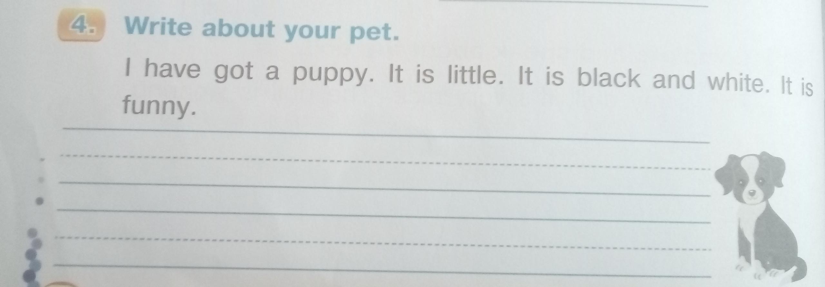***Напиши про свого домашнього улюбленця за зразком:***

***7.Homework.***

***Домашнє завдання:***

1. ***Опрацювати конспект уроку;***
2. ***Виконати письмову вправу із розділу Writing;***
3. ***Виготовити/намалювати свою улюблену тваринку(Вправа 1 сторінка 87 підручника).***

***Надсилати виконані роботи у Вайбер до 17:00 (0688060638) – Яна Вячеславівна або прикріпити на Human.***